

L1 Portail MISPI et PEIP
Electronique pour composants programmables (ETRS 202)
Date : 05/05/2023
Durée : 1h30
Recommandations importantes à lire attentivement :
Calculatrices autorisées
Une feuille manuscrite A4 recto/verso autorisée

Exercice 1 :
On étudie le circuit ci-dessous où Ve est une tension qui vaut 0V si t<0 et 5V si t>0.
On observe sur un oscilloscope la tension Vc. On obtient la courbe suivante :

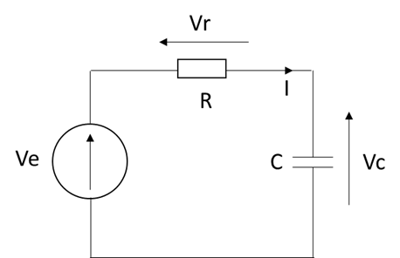 | 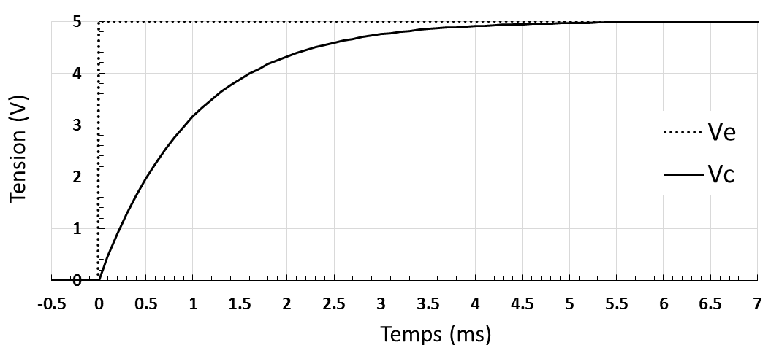

- Dans quel état est le condensateur pour t < 0 ms ? Pour t> 6 ms ?
- La courbe Vc(t) est de la forme $Vc(t)=Ve\left(1-e^{-\frac{t}{τ}}\right)$ . A quoi correspond le paramètre τ et comment s’exprime-t-il en fonction des composants du circuit ?
- Estimer τ à partir de la courbe de Vc.
- Sachant que la résistance R est de 1kΩ, quelle est la capacité C du condensateur ?
- Exprimer la tension Vr en fonction de Ve et Vc.
- Calculer Vr à t=0 ms, t=0.5 ms, t=1.5 ms et t= 6ms. En déduire le tracé de Vr(t).
- Calculer la valeur du courant I à t=0 ms, t=0.5 ms, t=1.5 ms et t= 6ms. En déduire le tracé de I(t).

Exercice 2 :
On étudie le circuit suivant :
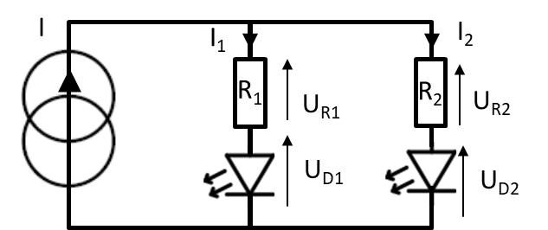
Où I = 10 mA, R₁ = 50 Ω et R₂ = 100 Ω.
- Dans un premier temps, on utilise deux LEDs rouges de tension seuil 1.7 V (U_{s1} = U_{s2} = 1.7V).
  - En faisant l’hypothèse que les 2 LEDs sont passantes, donner l’expression de I₁ en fonction de I, R₁ et R₂, puis faire l’application numérique.
  - En déduire la valeur de I₂.
  - Quelle LED est la plus lumineuse ?
- Dans un second temps, on remplace la LED1 par une LED jaune de tension de seuil 2.2 V (U_{s1} =2.2V et U_{s2} = 1.7V).
  - En faisant l’hypothèse que les 2 LEDs sont passantes, donner la nouvelle expression de I₁ en fonction de I, R₁, R₂, U_{s1} et U_{s2} puis faire l’application numérique.
  - En déduire la valeur de I₂.
  - Quelle LED est alors la plus lumineuse ?
- Dans un troisième temps, on remplace la LED1 par une LED bleue de tension de seuil 3 V (U_{s1} =3V et U_{s2} = 1.7V).
  - Calculer les nouvelles valeurs de I₁ et I₂. Commenter.
  - Un étudiant, qui a réalisé ce circuit, constate qu’une des deux LEDs n’est pas allumée. Pourquoi ? Proposer une solution pour que les 2 LEDs soient allumées.

Exercice 3 :

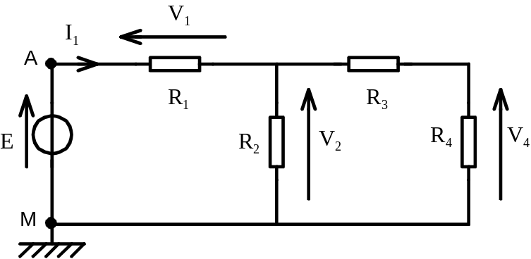
- Exprimer la résistance équivalente R_{AM} entre les points A et M en fonction de R_{1,} R_{2,} R₃ et R₄. En déduire l’expression de I₁.
- Calculer R_{AM} et I₁ pour R1 = 1kΩ, R2 = R3 = 4,7kΩ, R4 = 10kΩ. E = 5V.
- Etablir l’expression des tensions V₁, V₂ et V₄, puis faire les applications numériques.

Exercice 4 :
On veut concevoir un système de contrôle de poids de colis à l’aide d’un capteur et d’une carte Arduino Uno. Le capteur transforme un poids en une tension U_{poids} comprise entre 0 et 10 V (plus le colis est lourd, plus la tension est élevée).
- Sachant que le microcontrôleur de la carte Arduino n’accepte en entrée que des tensions comprises entre 0 et 5V, proposer un montage permettant de relier la sortie du capteur à la patte A0. Plusieurs résistances de 110 Ω, 220 Ω, 1 kΩ et 10 kΩ sont à disposition.

On veut piloter une LED dont l’intensité lumineuse augmente avec le poids du colis.
- Proposez un circuit pour connecter la LED à la patte 6 sachant qu’elle a une tension seuil de 1.7 V et que le courant maximum parcourant la LED doit être de 30 mA. On dispose des mêmes résistances que précédemment.

Si une LED clignote trop vite, l’œil ne voit que sa luminosité moyenne. On peut donc contrôler l’intensité lumineuse apparente d’une LED en fixant la valeur moyenne du courant qui la traverse. Pour faire varier la valeur moyenne du courant traversant notre LED, nous allons jouer sur le rapport cyclique de la tension envoyée sur la patte 6.
- Rappeler la définition du rapport cyclique.

On utilise le programme suivant :
int pin_LED = 6;
int capteur_CAN = 0;
int rapport_cyclique = 122;

void setup() {
pinMode(pin_LED,OUTPUT);
Serial.begin(9600);
}

void loop() {
capteur_CAN = analogRead(A0) ;

Serial.print("Le capteur donne une tension de ");
Serial.println(capteur_CAN*2*(5.0 / 1023.0));

rapport_cyclique = capteur_CAN/4;

analogWrite(pin_LED, rapport_cyclique);

delay(1000) ;
}

- Lorsque la tension envoyée par le capteur de poids U_{poids} = 7.5 V, quelles sont les valeurs des variables capteur_CAN et rapport_cyclique ?
- Tracer dans ce cas l’allure de la tension envoyée sur la patte 6.
- Quelle est alors la valeur moyenne de la tension envoyée sur la patte 6 ? Quelle est la valeur moyenne du courant traversant la LED ?

analogWrite()
Description : A l’exécution de analogWrite(), un signal carré de rapport cyclique spécifié est généré sur la patte pin. La fréquence du signal PWM sur la plupart des pattes est d'environ 490 Hz.
Syntaxe : analogWrite(pin, value) ;
Paramètres : pin : la patte sur laquelle le signal est envoyé ;
value : représente le rapport cyclique codé sur 8 bits, entre 0 (toujours éteint) et 255 (toujours allumé).

